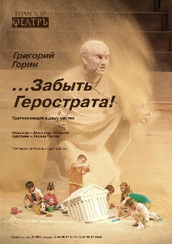Григорий Горин ...Забыть Герострата!
Трагикомедия в двух действиях
Режиссер-постановщик Александр Загораев
Художник-постановщик Леонид Пантин
История о том, как в IV веке до н.э. базарный торговец Герострат завоевал успех и славу, уничтожив одно из семи чудес света – храм Артемиды Эфесской. Судья Клеон в этой пьесе очень надеялся, что со временем ненавистное имя Герострата будет проклято и забыто. Он ошибся. Герострат будет снова и снова рождаться, провозглашая: «Делай, что хочешь, богов не боясь, и с людьми не считаясь!» Григорий Горин написал пьесу-притчу на этот поистине вечный сюжет, ибо дело не только в поджигателе Герострате, дело, прежде всего, в нас, людях. Ведь недаром говорит Человек театра: «Есть вечные проблемы, которые волнуют людей. Чтобы понять их, не грех вспомнить о том, что было вчера, недавно и совсем давно».
Григорий Горин – советский и российский драматург, прозаик, писатель-сатирик, автор ряда литературно-публицистических статей, а также автор и соавтор сценариев всеми любимых фильмов «Тот самый Мюнхгаузен», «О бедном гусаре замолвите слово», «Дом, который построил Свифт», «Формула любви», «Убить дракона».
Действующие лица и исполнители:
Человек театра – Владислав Хрусталёв
Тиссаферн, повелитель Эфеса, сатрап персидского царя – Вячеслав Радионов
Клементина, его жена – Олеся Казанцева / Елена Дзюба
Клеон, архонт-басилей Эфеса – заслуженный артист России Евгений Казаков
Герострат – Иван Лабутин
Криссип, ростовщик – заслуженный артист России Александр Постников
Эрита, жрица храма Артемиды – Татьяна Тёмная / Ирина Шишлянникова
Тюремщик – заслуженный артист России Виктор Антонов
Первый горожанин – Артём Киселёв
Второй горожанин – Виталий Огарь
Третий горожанин – Антон Антонов

Постановочная группа:
Режиссёр – Александр Загораев
Художник – Леонид Пантин
Режиссёр по пластике – Эдуард Соболь
Художник по свету – Наталья Гара
Композитор – Алексей Батраков
Премьера состоялась 17 марта 2013 года
Продолжительность: 2 часа 40 минут, с одним антрактом
16+

